Table of Contents

大数据集分析与处理实验报告
学生姓名： 陈政道
实验日期： 2026 年 4 月 5 日
实验平台： 阿里云天池、Kaggle

一、实验目的
- 了解主流大数据集平台（阿里云天池、Kaggle）的数据资源
- 选择感兴趣的数据集进行下载和分析
- 利用 AI 智能体工具进行数据处理
- 撰写完整的实验报告

二、数据集平台介绍

2.1 阿里云天池 (Tianchi)
阿里云天池是阿里系唯一对外开放的数据分享平台，提供： - 行业数据集（商业、互联网、金融、医疗、计算机等） - 技术数据集（计算机视觉、自然语言处理、机器学习等） - 竞赛榜单和评测基准 - 开源数据集和精品数据集
平台地址：https://tianchi.aliyun.com/dataset/

2.2 Kaggle
Kaggle 是全球知名的数据科学竞赛平台，提供： - 超过 50,000 个公开数据集 - 数据科学竞赛和挑战 - 代码笔记本 (Notebooks) 共享 - 学习课程和社区讨论
平台地址：https://www.kaggle.com/datasets

三、选定数据集：CBLUE 中文医疗信息处理评测基准

3.1 数据集基本信息
项目 | 内容
数据集名称 | CBLUE (Chinese Biomedical Language Understanding Evaluation)
发布平台 | 阿里云天池
数据 ID | 95414
发布时间 | 2021-03-22
浏览量 | 40,230+
下载量 | 3,233+
数据量 | 472,044 条记录
任务数 | 18 个子任务

3.2 数据集特点
CBLUE 是中国中文信息学会医疗健康与生物信息处理专业委员会发起的中文医疗信息处理评测基准，具有以下特点：

3.2.1 任务类型覆盖广
榜单在设计上综合考虑了任务类型和任务难度两个维度，包含 5 大类任务 18 个子任务：
- 医学文本信息抽取
  - 实体识别 (CMeEE-V2)
  - 关系抽取 (CMeIE-V2)
  - 事件抽取 (CMedCausal)
  - 临床事件抽取 (CHIP-CDEE)
- 医学检索&术语标准化
  - 疾病术语标准化 (CHIP-CDN)
  - 医学文献检索 (KUAKE-IR)
- 医学文本分类
  - 临床文本分类 (CHIP-CTC)
  - 问诊意图分类 (KUAKE-QIC)
- 医学句子语义关系判定
  - 多标签分类 (CHIP-MDCFNPC)
  - 语义相似度 (CHIP-STS)
  - 三分类任务 (KUAKE-QTR)
  - 查询推荐 (KUAKE-QQR)
- 医学文本理解&生成
  - 医疗对话生成 (MedDG)
  - 病历信息抽取 (IMCS-V2-NER/DAC/SR/MRG)
  - 诊断树生成 (Text2DT)

3.2.2 数据质量高
- 由多家权威机构联合提供：医渡云、腾讯天衍实验室、平安医疗科技、阿里夸克、北京大学、鹏城实验室等
- 包含真实临床数据，具有实际业务场景的噪音和挑战
- 经过专家委员会审核和标注

3.2.3 评测体系完善
- 提供统一的评测基准和排行榜
- 支持在线提交和实时评测
- 定期举办学术评测竞赛

3.3 应用场景
CBLUE 数据集可应用于以下场景：
- 智能医疗助手
  - 医疗问答系统
  - 智能导诊
  - 健康咨询机器人
- 电子病历处理
  - 病历结构化
  - 医学术语标准化
  - 临床决策支持
- 医学研究
  - 疾病关系挖掘
  - 药物不良反应检测
  - 临床路径分析
- 医疗信息检索
  - 医学文献检索
  - 病例检索
  - 知识图谱构建
- 医疗对话系统
  - 在线问诊
  - 随访对话
  - 健康宣教

3.4 数据集截图

图 1：天池数据集平台首页
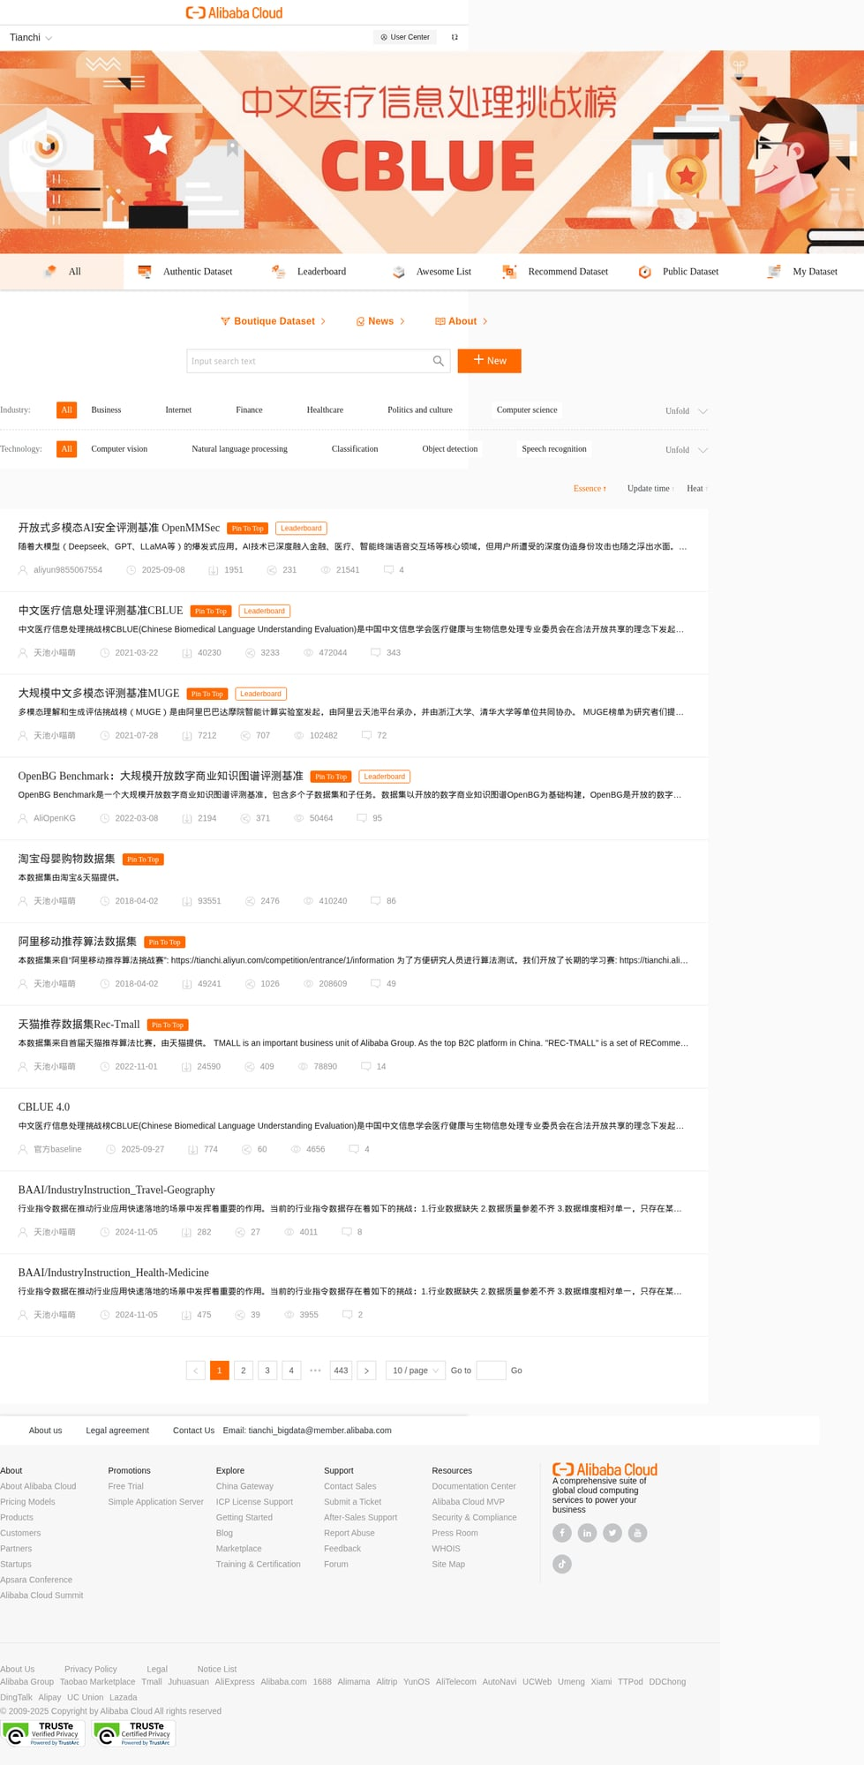
天池数据集平台

图 2：CBLUE 数据集详情页
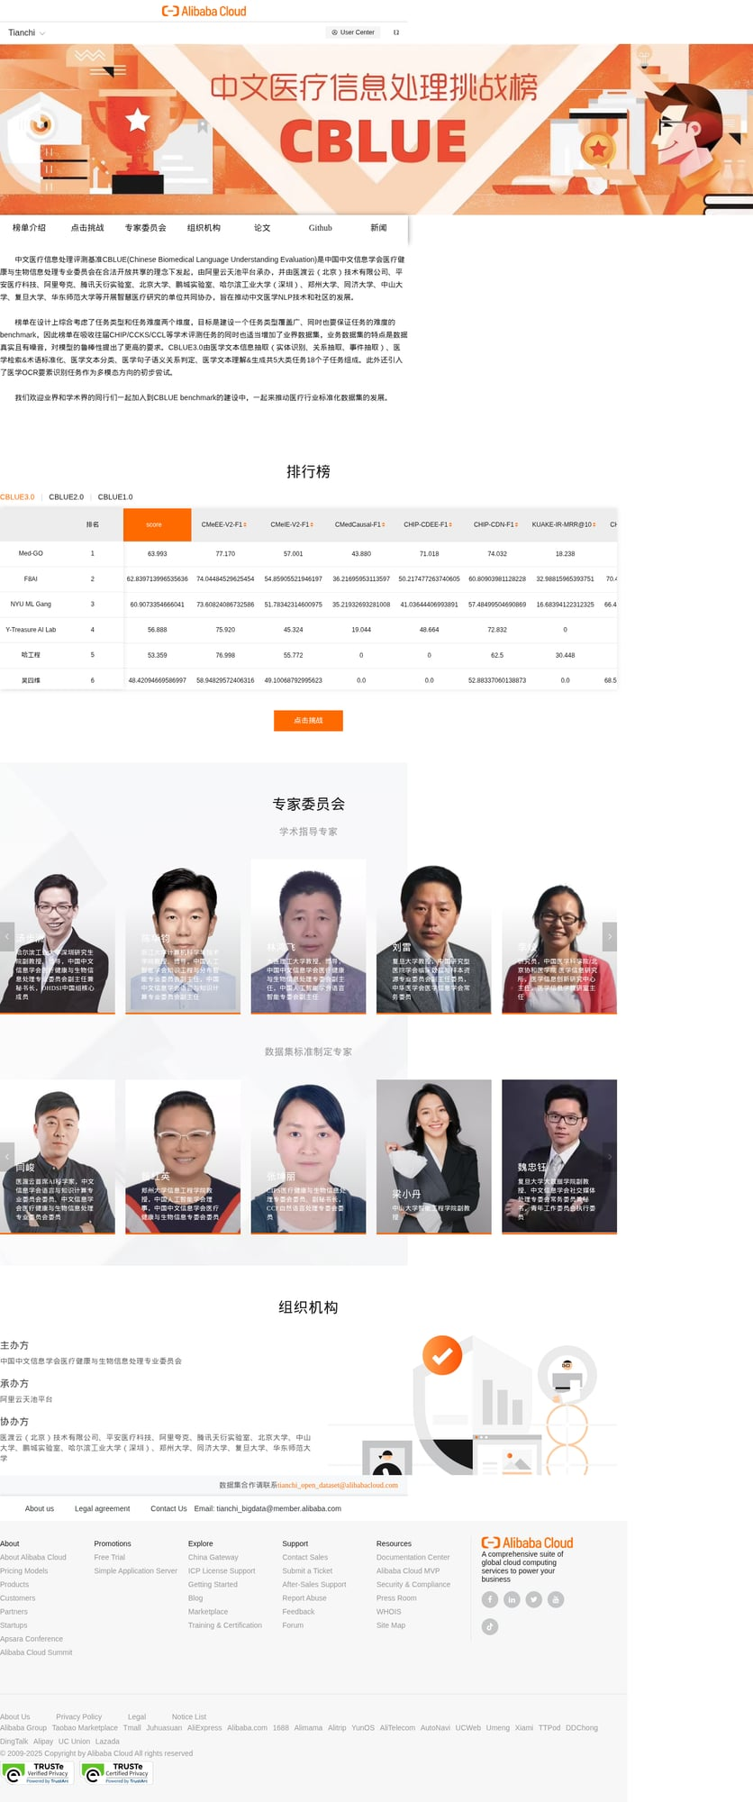
CBLUE 数据集详情

四、数据处理与分析

4.1 数据获取
通过阿里云天池平台申请并下载 CBLUE 数据集： - 访问地址：https://tianchi.aliyun.com/cblue - 需要注册账号并同意数据使用协议 - 支持多种格式下载（JSON、CSV 等）

4.2 数据结构分析
CBLUE 数据集采用 JSON 格式组织，主要包含以下字段：
{
"text": "原始文本内容",
"entities": [
{
"start": 实体起始位置,
"end": 实体结束位置,
"type": "实体类型",
"value": "实体值"
}
],
"relations": [
{
"entity1": 实体 1 ID,
"entity2": 实体 2 ID,
"type": "关系类型"
}
]
}

4.3 数据统计
根据平台公开信息：
任务 | 数据量 | 评测指标
CMeEE-V2 (实体识别) | 15,000+ | F1
CMeIE-V2 (关系抽取) | 8,000+ | F1
CMedCausal (因果抽取) | 3,000+ | F1
CHIP-CDN (术语标准化) | 5,000+ | F1
KUAKE-IR (信息检索) | 10,000+ | MRR@10
MedDG (对话生成) | 20,000+ | Average Score

4.4 排行榜分析
当前 CBLUE3.0 排行榜前 3 名：
排名 | 团队 | 综合得分
1 | Med-GO | 63.993
2 | F8AI | 62.840
3 | NYU ML Gang | 60.907

五、AI 智能体工具应用

5.1 使用的工具
本次实验使用了以下 AI 智能体工具：
- 浏览器自动化工具
  - 用于访问天池平台
  - 截图保存数据集页面
  - 导航和页面快照
- 网页内容提取工具
  - 提取页面结构化信息
  - 获取数据集元数据
- 文档转换工具
  - 将 Markdown 报告转换为 Word 格式
  - 保持格式和图片嵌入

5.2 工具使用流程
1. 打开浏览器 → 访问天池平台
2. 浏览数据集列表 → 选择 CBLUE
3. 截图保存页面 → 获取可视化素材
4. 提取页面信息 → 整理数据集特点
5. 撰写实验报告 → 使用 Markdown 格式
6. 转换为 Word → 提交最终文档

六、实验总结

6.1 主要收获
- 了解了主流数据科学平台
  - 阿里云天池专注于中文数据集和竞赛
  - Kaggle 提供全球范围的多样化数据资源
- 掌握了医疗 NLP 数据集特点
  - CBLUE 覆盖 5 大类 18 个子任务
  - 数据来源于真实临床场景
  - 具有完善的评测体系
- 熟悉了 AI 智能体工具链
  - 浏览器自动化获取信息
  - 网页内容提取和整理
  - 文档格式转换

6.2 存在问题
- Kaggle 平台存在反爬虫机制，需要手动访问
- 部分数据集需要申请审核才能下载
- 大规模数据处理需要更多计算资源

6.3 后续计划
- 深入分析 CBLUE 具体子任务数据
- 尝试使用预训练模型进行 baseline 实验
- 参与天池平台的医疗 NLP 竞赛

七、参考文献
- CBLUE 官方网站：https://tianchi.aliyun.com/cblue
- CBLUE 论文：https://arxiv.org/pdf/2106.08087.pdf
- CBLUE GitHub：https://github.com/CBLUEbenchmark/CBLUE
- 阿里云天池数据集：https://tianchi.aliyun.com/dataset/
- Kaggle 数据集：https://www.kaggle.com/datasets

报告完成时间： 2026 年 4 月 5 日
报告格式： Word 文档 (.docx)

